TÍTULO DO TRABALHO - TIMES NEW ROMAN – TAMANHO 14 - ESPAÇAMENTO SIMPLES – LIMITADO A DUAS LINHAS

O resumo deve conter entre 150 e 250 palavras e deve apresentar os objetivos e escopo do projeto. Deve explicar de forma resumida a abordagem geral utilizada, incluídos os métodos, procedimentos e processos. Por fim deve descrever os resultados, observações e conclusões do trabalho proposto. O resumo não deve conter referências bibliográficas. Texto. Texto. Texto. Texto. Texto. Texto. Texto. Texto. Texto. Texto. Texto. Texto. Texto. Texto. Texto. Texto. Texto. Texto. Texto. Texto. Texto. Texto. Texto. Texto. Texto. Texto. Texto. Texto. Texto. Texto. Texto. Texto. Texto. Texto. Texto. Texto. Texto. Texto. Texto. Texto. Texto. Texto. Texto. Texto. Texto. Texto. Texto. Texto. Texto. Texto. Texto. Texto. Texto. Texto. Texto. Texto. Texto. Texto. Texto. Texto. Texto. Texto. Texto. Texto. Texto. Texto. Texto. Texto. Texto. Texto. Texto. Texto. Texto. Texto. Texto. Texto. Texto. Texto. Texto. Texto. Texto. Texto. Texto. Texto. Texto. Texto. Texto. Texto. Texto. Texto. Texto. Texto. Texto. Texto. Texto. Texto. Texto. Texto.
Palavras-chave: Digite de 3 a 5 palavras-chave separadas por ponto e vírgula (;)

INTRODUÇÃO
Este template irá auxiliar a preparar o seu trabalho, que deve ter um mínimo de 05 (cinco) e um máximo de 8 (oito) páginas. Todas as instruções para layout, estilo e escrita do trabalho são fornecidas nele. O template contém todos os estilos necessários e está pronto para ser utilizado. Use o estilo de parágrafo tal como definido neste documento e não apague nem insira nenhum espaço entre parágrafos. De modo análogo, não altere tipo de fonte ou seu tamanho, nem tamanho das margens ou tamanho de papel. Não inclua números de página ou qualquer outro cabeçalho ou rodapé de página. Recomenda-se que o trabalho completo seja escrito neste mesmo arquivo fornecido pela comissão organizadora. Não se esquecer de remover informações de formato e outras marcações.
Os trabalhos devem possuir no máximo 08 (oito) autores e devem conter: Resumo; Palavras-chave; Introdução; Metodologia; Resultados e Discussão; Conclusão; Agradecimentos (se houver); Nomenclatura (se houver); e Referências. Não adicione os nomes dos autores ao resumo. As autorias e instituições dos autores serão cadastradas na plataforma e adicionadas de forma automática após aprovação do resumo.
O texto da Introdução deverá contemplar uma pequena revisão sobre a temática na qual o trabalho está inserido. Deverá ainda apresentar o contexto geral do trabalho. Ao final da Introdução, deve-se indicar de forma clara os principais objetivos do trabalho.

METODOLOGIA
A metodologia do artigo deve apresentar de forma clara e objetiva, o modo pelo qual o projeto foi implementado e após um breve texto introdutório explicitar a metodologia em etapas ou em ações. Poderá, ainda, fazer referências às técnicas ou detalhes específicos. Explicar como se deu o acompanhamento do desenvolvimento do projeto e a avaliação de sua efetividade.
Citação com até três autores, cita-se o sobrenome de cada autor delimitado pelo ampersand (CIPOLATTI & MENDES & OLIVEIRA, 2023). Citação de mais de três autores, cita-se o primeiro autor seguido da expressão "et al.". É importante manter uma uniformidade em todo o trabalho, qualquer que seja a expressão adotada. Citações com até 3 linhas, devem vir no corpo do texto, entre aspas, seguidas pela referência, no sistema autor, data, entre parênteses (SAVIANI, 2009) ou no início da citação: Segundo Saviani (2009).
Citações longas – com mais de 3 linhas. (Recuo de 4,0 cm da margem esquerda, fonte Times New Roman – Tamanho 10 - Espaçamento simples). Citações longas – com mais de 3 linhas. (recuo de 4,0 cm da margem esquerda, fonte Times New Roman – tamanho 10 - Espaçamento simples) Citações longas – com mais de 3 linhas. (recuo de 4,0 cm da margem esquerda, fonte Times New Roman – tamanho 10).

Exemplo de cabeçalho de segunda ordem
Para explicar as metodologias, os autores podem se valer de tabelas e/ou ilustrações (figuras), se assim o desejarem. As instruções para inserção de tabelas e figuras são dadas mais à frente neste documento.

Exemplo de cabeçalho de terceira ordem
Caso precise utilizar subdivisões em uma seção, você pode utilizar divisões até a terceira ordem, como está exemplificado neste template. No exemplo dado, o título da seção (Metodologia) é um cabeçalho de primeira ordem e subdivisões da seção recebem cabeçalhos de segunda ordem. Se alguma dessas subdivisões precisar ainda ser subdividida, cada nova subseção recebe um cabeçalho de terceira ordem para o seu título.

RESULTADOS E DISCUSSÃO
Essa seção, destina-se para apresentação e interpretação dos resultados obtidos a partir do aporte teórico do artigo, bem como das análises realizadas e dados coletados na sua pesquisa. Dessa forma, podem ser discutidos nesta seção por meio de complementação de tabelas, quadros, gráficos entre outras fontes.

Exemplo de cabeçalho de segunda ordem
Os resultados poderão ser apresentados como tabelas, gráficos e outras ilustrações que sejam essenciais à boa compreensão do texto.
Ao usar figuras para ilustrar algo, por favor, use figuras (gráficos, fotografias) de boa qualidade, legíveis e coloridas, pois, os Anais do evento serão fornecidos de forma eletrônica. Sugere-se que as figuras tenham no mínimo 300 dpi para as imagens coloridas ou em tons de cinza e 600 dpi para gráficos e fluxogramas. Quando as figuras possuírem textos, a fonte desses textos deverá ser Times New Roman de tamanho não inferior a 7. As figuras devem ser numeradas de forma sequencial, centradas e inseridas no corpo do trabalho tão próximas quanto possível da primeira citação (menção) que elas recebem no texto. O título de cada figura deve estar abaixo dela, tamanho da fonte 10 e deve estar centralizado. Assegure-se que a figura e seu título não ficarão separados em páginas diferentes. Ademais, as figuras não devem exceder as margens da página. A Figura 1 documento ilustra como figuras devem estar colocadas no texto. Note que ao citar uma figura no texto, ela deve ser chamada pelo seu nome, com a inicial em maiúscula (por exemplo: Figura 1 e não figura 1).
As tabelas devem ser numeradas de forma sequencial e devem ser inseridas no corpo do trabalho tão próximas quanto possível da primeira citação que elas recebem no texto. As tabelas não devem exceder as margens da página. O título deve estar acima da tabela, tamanho de fonte 10 e deve estar centralizado. Assegure-se que a tabela e seu título não ficarão separados em páginas diferentes e que a tabela apareça integralmente em uma mesma página. A Tabela 1 neste documento ilustra como uma tabela deve estar colocada no texto e como é a sua formatação. Note que não existem linhas de grade verticais, nem linhas de grade horizontais, exceto aquelas que separam a primeira linha (cabeçalho da tabela) e a linha de grade abaixo da última linha da tabela. Note ainda que, ao citar uma tabela no texto, ela deve ser chamada pelo seu nome, com a inicial em maiúscula (por exemplo: Tabela 1 e não tabela 1).
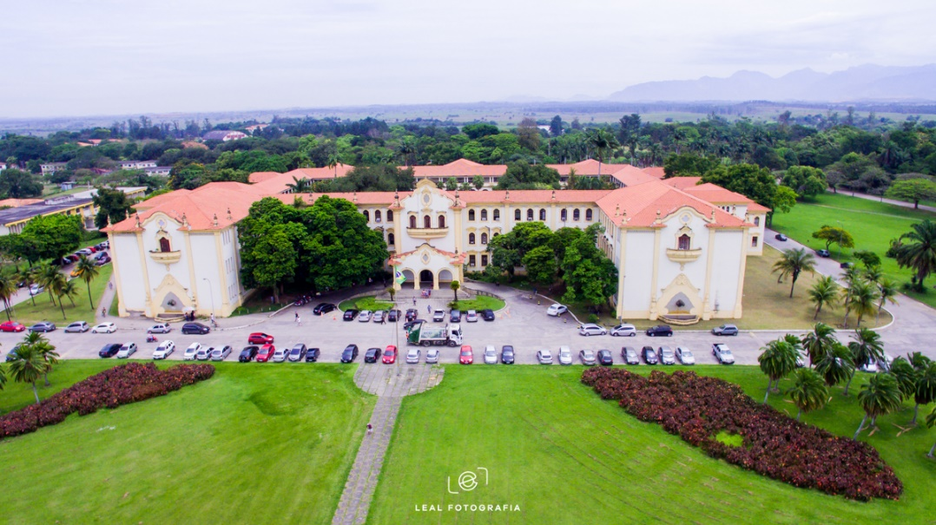
Figura 1. Vista do campus Seropédica da Universidade Federal Rural do Rio de Janeiro
Ao inserir figuras e tabelas, evite deixar espaços em branco no texto anterior e posterior a elas. Procure sempre distribuir o texto da melhor forma possível.
Tabela 1. Parâmetros dos modelos reológicos
Model | T (K) | $$τ_{0} \left(Pa\right)$$ | $$K \left(Pa∙s^{n}\right)$$ | $$n$$ | R²
Ostwald-de-Waele | 398 | - | 8,6982 | 0,5287 | 0,9568
Ostwald-de-Waele | 423 | - | $$9,7515±0,6158$$ | $$0,5053±0,0340$$ | 0,9488
Ostwald-de-Waele | 448 | - | 10,9558 | 0,2795 | 0,9407
Herschel-Bulkley | 398 | 3,2915 | 8,6220 | 0,6605 | 0,9594
Herschel-Bulkley | 423 | $$2,6424± 0,868$$ | $$9,8436±0,5283$$ | $$0,6343±0.65$$ | 0,9497
Herschel-Bulkley | 448 | 1,331 | 11,5241 | 0,5931 | 0,9412
As equações devem estar numeradas na sequência, com numeração alinhada à direita e a equação centralizada. A Equação 1 ilustra uma equação inserida no trabalho. O recomendado é que você use o editor de equações do Word. Note que ao citar uma equação no texto, ela deve ser chamada pelo seu nome, com a inicial em maiúscula (por exemplo: Equação 1 e não equação 1).
$$τ=τ_{0}+K{\dot{γ}}^{n}$$ | (1)
onde $τ$ é a tensão de deformação $\left(Pa\right)$, $\dot{γ}$ é a taxa de cisalhamento $\left(s^{-1}\right)$, K é o índice de consistência ($Pa∙s^{n}$), n é o índice de comportamento do escoamento, $τ_{0}$ é a tensão de deformação inicial $\left(Pa\right)$.

CONCLUSÕES
Indique de forma objetiva as principais conclusões obtidas pelo trabalho e que estejam em acordo com os objetivos declarados na Introdução.
Por favor, para evitar a devolução por motivos de formatação, solicitamos que sejam rigorosamente respeitadas as normas de formatação aqui descritas. Antes de submeter a versão em PDF, solicitamos encarecidamente que o arquivo em PDF seja conferido.

AGRADECIMENTOS
Esta seção não é obrigatória. Caso você a utilize, escreva os agradecimentos aqui. Não escreva agradecimentos pessoais, apenas profissionais (técnico, estrutural, financeiro) relacionados a execução do trabalho. Se não for utilizar essa seção, apague-a inteiramente, não deixando nenhum espaço em branco entre a última linha da seção anterior (Conclusão) e o título da próxima seção.

NOMENCLATURA
Caso necessário, a lista de notações e símbolos utilizados, assim como suas unidades de medida deverão ser relacionados antes das referências bibliográficas por ordem alfabética. Se não for utilizar essa seção, apague-a inteiramente, não deixando nenhum espaço em branco entre a última linha da seção anterior e o título da próxima seção (Referências).

REFERÊNCIAS
Devem ser apresentados em ordem alfabética pelo sobrenome do autor, em espaço simples, justificada, separadas por uma linha de espaço 1,0 seguindo as normas da ABNT NBR 6023/2018. Use o espaço abaixo para referências apenas citadas no artigo, conforme as normas da Associação Brasileira de Normas Técnicas (ABNT). Não numere as referências. Todas as referências listadas aqui devem estar citadas no corpo do texto. Do mesmo modo, todas as referências citadas no texto devem estar aqui listadas. Publicações do(s) mesmo(s) autor(es) deverão estar listadas em ordem de acordo com o ano de publicação. No caso de mais de uma publicação por autor(es) no mesmo ano, colocar letras a, b, c etc. e ano (2006a). A lista de referências deve ser apresentada com letra tamanho 10.
ENTIDADE. Título da publicação. Edição. Local: Editora, ano.
SOBRENOME, Nome (Org.). Título do livro: subtítulo (se houver). Edição. Local: Editora, ano.
SOBRENOME, Nome. Título do artigo. Título da revista, cidade, editora, volume, número do fascículo, páginas (inicial e final do artigo), ano.
SOBRENOME, Nome. Título do livro: subtítulo (se houver). Edição. Local: Editora, ano
SOBRENOME, Nome. Título do texto. Disponível em: < endereço do site > Acesso em: dia, mês e ano.
SOBRENOME, Nome. Título da dissertação. Ano. Número de páginas. Dissertação (Nome do programa de pós-graduação). Nome da instituição, local, ano.
SOBRENOME, Nome. Título da tese. Ano. Número de páginas. Tese (Nome do programa de pós-graduação). Nome da instituição, local, ano.

